6. Аудитория проекта и ее потребности.
Объем рынка, а именно, целевого рынка
Определить ЦА крайне важно, ведь если ее неверно обозначить, то весь процесс пойдет по кривой дороге в неправильном направлении.
С расцветом мобильного рынка значительно выросли масштабы игровой аудитории, что привело к еще большему разделению игроков на категории.
Сегментация аудитории при разработке игр
Возьмем классификацию типов игроков в MMO. Несмотря на то, что разрабатываемый проект не относится к ММО, можно многое выделить из данной классификации.
В основе классификации лежит предположение, что игру любого жанра можно разрабатывать для разных целевых аудиторий.
Неоспоримым плюсом данной классификации является её совместимость практически с любой существующей классификацией, так как она основана не на геймплейных особенностях, а на психотипах потребителей. Что в свою очередь значительно упрощает продвижение и позиционирование конечного продукта. Это ключевой момент для создания игр в современных рыночных условиях.
Существует 4 типа игроков со своими потребностями: киллеры, карьеристы, исследователи, социальщики.
Разделив всех игроков на эти группы мы проанализировали, чего хочет каждая из сторон.
Нужно отметить, что в природе не существует чистокровных представителей данных типов, и игрок представляет скорее формулу смеси психотипов, как показано в формуле:
X + Y + A + B = 100%. (1)
где X% киллера;
Y% карьериста;
A% исследователя;
B% социальщика.
Киллеры: они ждут от игры вызова. Это может быть конкуренция с другими игроками или же продвинутым искусственным интеллектом. Эти геймеры любят сеять разрушение и хаос, поэтому игры, в которых есть элементы активного экшена, насилия, разрушения окружающей среды, безусловно, нравятся им. Киллеры также представляют архетип, который больше всего заинтересован во влиянии на окружающий мир. Именно они предпочитают прикладывать руку к созданию или разрушению игрового общества. Хотя они чаще всего предпочитают насилие, киллеры также любят создавать предметы / вещи, которые они могут использовать для убийства и разрушения.
Киллеры больше всего любят:
- Возможность прямо влиять на игроков
- Рейтинги, марафоны, соревнования
- Требовательность к умениям игрока
Карьеристы: это игроки, которые предпочитают набирать «очки», уровни, экипировку и другие конкретные измерения успеха в игре. Они будут прилагать огромные усилия для достижения вознаграждений, которые могут давать престиж в игре, и не влиять на сам геймплей. Каждая игра, которая может быть завершена или пройдена в каком-то смысле соответствует игровому стилю Карьеристов, давая им что-то для достижения. Игры, которые предлагают специальные дополнительные концовки или другие бонусы за прохождение на 100% привлекают карьеристов особенно сильно.
Карьеристы больше всего любят:
- Прокачку уровней, навыков и умений
- Систему достижений и иные прогрессии
- Разного рода награды
- Коллекционирование разных предметов
Исследователи: это игроки, которые предпочитают познавать мир, разбираться в игровых механиках и изучать скрытые места. Они чувствуют себя ограниченными, когда игра предполагает постоянное движение вперёд, поскольку это не позволяет им играть в своём собственном темпе. Они по-настоящему счастливы от обнаружения неизвестного бага или скрытого "пасхального яйца". Боевая система, накопительство ресурсов и выигрышных очков не интересуют Исследователей. Им нравится, когда герой в играх попадает в cтранное место, и цель состоит в том, чтобы найти выход, обращая пристальное внимание на детали и решая головоломки. Исследователи часто любят истории и лор мира. Примечание: данный тип является наибольшей долей среди всех игроков.
Исследователи больше всего любят:
- Изучать игровые механики
- Нелинейный сюжет
- Огромные локации
- Обилие контента
- Случайные события
- "Пасхалки"
- Многообразие выборов

Если игрок исследователь и карьерист в равной степени, то после прохождения игры он будет сам ставить для себя испытания, например пройти игру за определённое время или при определённом условии.

Социальщики: есть люди, которые предпочитают играть в игры с социальными аспектами. Они получают наибольшее удовольствие от игры, взаимодействуя с другими игроками, или заранее прописанными персонажами. Игра - это просто инструмент, который они используют, чтобы пообщаться в игре или за её пределами. Поскольку их цель состоит не столько в том, чтобы победить или исследовать мир, сколько играть в наиболее популярные игры, чтобы они могли использовать свой опыт для общения с другими игроками. Тем не менее, есть игры с большими возможностями общения между игроком и НПС.
Следовательно, они ценят наличие крупного комьюнити вокруг игры. Эти игроки любят элемент творчества в играх, ведь они могут обмениваться получившимися творениями с другим миром. Это может касаться как создания внешности персонажа, так и проектирования целых городов.
Социальщики больше всего любят:
- Чаты и форумы
- Клановую систему
- Взаимодействие с другими игроками
- Возможность помогать другим игрокам

В рамках разрабатываемого проекта тип "социальщики" отметается, так как введение социальных элементов если и планируется, то уже спустя некоторое время после выхода игры.
Остальные три психотипа можно разделить по приоритету: исследователи - карьеристы - киллеры. Почему именно так? В игре запланировано множество разных механик и взаимодействий между ними, огромное количество ситуаций, в которых может побывать игрок благодаря генерации мира и различного контента. При этом, будет несколько систем прогресса, возможность персонализации персонажа, тысячи различных предметов, развитие собственной крепости, внешний облик которой можно менять. Из всего этого можно сделать вывод, что в игре найдут себе место как исследователи, так и карьеристы примерно в равной форме, чего не сказать о киллерах. Отсутствие сражений с другими игроками и соревнований между ними - не самое дружелюбное место для такого психотипа игроков.
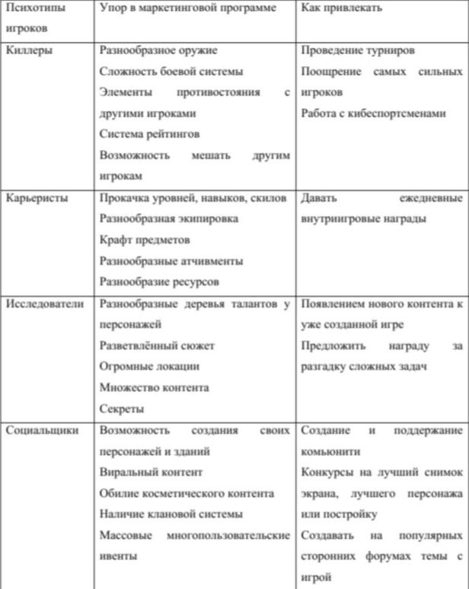
Упор в маркетинговой программе для разных психотипов игроков представлен в таблице ниже:

Качественные характеристики
Графический стиль. От выбранного стиля зависит стоимость разработки. Часто на графический стиль оказывают влияние сеттинг и жанр, накладывая свои требования.
Игровые возможности. Есть люди, которые с огромным удовольствием будут играть в любые виды «крафта», то есть в игры, где нужно что-то создавать, производить. Кому-то интересен гринд и заточка — механики достаточно монотонные. А есть люди, которые хотят убивать, уничтожать и доминировать. Игровые возможности тоже имеют разную стоимость разработки, и должны соответствовать каждой группе игроков в рамках целевой аудитории.
Демография
С ней всё очень просто: пол, возраст, регион. В основном преобладает более взрослая, более платёжеспособная аудитория.
Говоря об образовании, мы в первую очередь думаем о различии в платёжеспособности и предпочитаемых жанрах нашей аудитории. К примеру, обладатели высшего образования и школьники — это две разные группы как по выручке, так и по размеру и лояльности аудитории.
Предпочитаемые жанры игр
Существует целый ряд классификаций игр по жанрам. Разные жанры могут показывать разные численные характеристики. Две наиболее интересные — удержание (retention) и ARPU (средний доход с игрока, обычно рассчитываемый за месяц).
Макроанализ рынка: в каких регионах какие жанры показывают лучшие результаты
Мы можем использовать жанровую классификацию не только для отслеживания конкурентов, но и для формирования общего понимания рынка: какие жанры преуспевают и в каких странах, какова динамика распределения долей рынка между жанрами.
Для каких задач требуется подобный анализ:
- принятие решения о том, какую новую игру разрабатывать;
- выбор страны для софт-лонча;
- принятие решения о том, на какие языки локализовывать игру;
- поиск быстрорастущих, подающих хорошие надежды игр;
- для развития эрудиции о рынке.
Как можно заметить по графику, именно в Азии жанр Action-RPG пользуются наибольшей популярностью, поэтому данные региона не стоит игнорировать.
